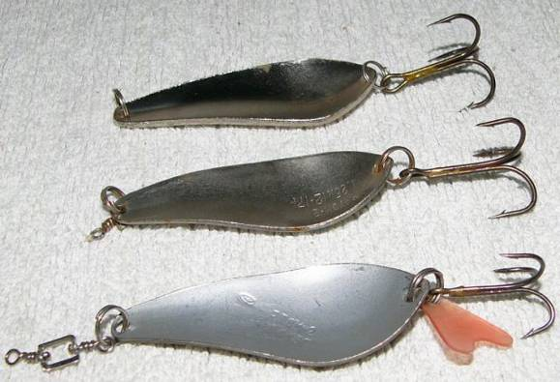
Колебалки Атом-2 опять

